Universidad San Carlos de Guatemala Facultad de ingeniería.
Ingeniería en ciencias y sistemas
Arquitectura de Computadores y Ensambladores 2 A Ing.
Auxiliar 1:
Auxiliar 2:



Practica 1
CleanBot: Robot limpiador Inteligente IoT
— Maqueta Física

PONDERACIÓN: 20 pts
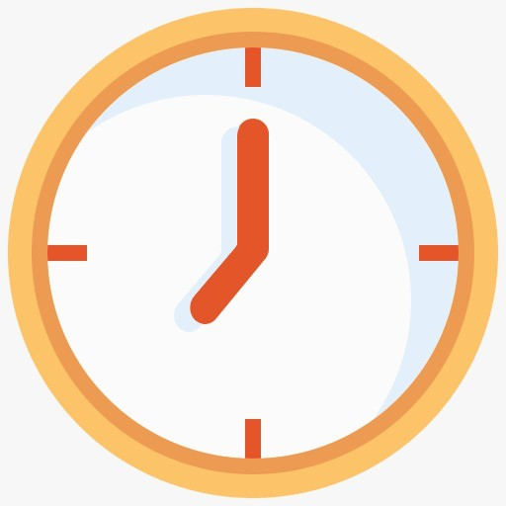 Tiempo estimado: 20 hrs

Índice
- MARCO FORMATIVO 3
  - Valor 3
  - Competencia(s) 3
  - Habilidad(es) blandas a formar 3
- Resultado del Aprendizaje 3
  - Objetivo SMART 3
- Enunciado de la Práctica 4
  - Descripción del problema a resolver 4
  - Dispositivos 4
  - Diagrama general 5
  - Vista visual 6
3.6 Alcance de la práctica 7
- Repositorio de Github 7
- Restricciones 8
- Documentación 8
- Entregables 9
- Material de apoyo 9
- Recursos y herramientas a utilizar 9
- Cronograma 10
- Rúbrica de Calificación 11
  - Requisitos para optar a la calificación 11
  - Resumen de Puntuaciones 11
Detalle de la Calificación 13
Comentarios Generales 21

MARCO FORMATIVO

Valor

Nombre del valor | ¿Cómo se aplica en tu laboratorio?
Responsabilidad técnica | Se aplica al ensamblar, programar y validar el nodo físico de la robot CleanBot, asegurando que sensores y actuadores operen de forma estable y correcta como base del sistema IoT que se integrará en el Proyecto 2.

Competencia(s)
Con la elaboración de esta práctica usted adquirirá la siguiente competencia:
- Implementa rutinas de interrupción en sistemas embebidos utilizando entornos de desarrollo para sistemas embebidos y sensores para gestionar eventos en tiempo real en aplicaciones de automatización.
- Crea componentes y circuitos electrónicos, incluye interfaces visuales mediante prácticas de diseño y monitoreo para generar un prototipo IoT físico funcional.
- Relaciona las actividades de proyectos con las capas del stack IoT mediante esquemas, prácticas guiadas y documentación técnica en contextos de diseño modular y conectividad escalable.

Habilidad(es) blandas a formar
La práctica le permitirá desarrollar las siguientes habilidades:
- Resolución de problemas de integración hardware-software mediante análisis incremental del comportamiento del sistema embebido.
- Capacidad de diagnóstico y depuración de circuitos electrónicos y código en tiempo real.
- Organización técnica en el diseño, implementación y documentación del nodo físico IoT.
- Pensamiento crítico para definir umbrales de control automático seguros y verificables.
- Anticipación técnica: desarrollar el componente físico con estructura preparada para integrarse a una arquitectura distribuida vía WiFi en fases posteriores.
- Anticipación técnica: desarrollar el componente físico con estructura preparada para integrarse a una arquitectura MQTT distribuida en la fase de proyecto.

Resultado del Aprendizaje

Objetivo SMART

Específico (¿Qué?) | Diseñar e implementar el nodo físico de CleanBot, un robot limpiador de casa inteligente con desplazamiento autónomo, detección de obstáculos mediante sensor ultrasónico HC-SR04, control de motores DC con driver L298N, mecanismo elevador con servomotor, LEDs de estado, buzzer de alarma y pantalla LCD 16x2 I2C, con transmisión de datos vía WiFi hacia una API REST y visualización en frontend web responsivo.
Medible (¿Cuánto?) | El prototipo deberá detectar obstáculos en un rango configurable, detener o girar los motores ante un obstáculo crítico, activar el servomotor ante obstáculos bajos o desniveles, mostrar distancia y estado en la LCD, activar alarmas sonoras y visuales, transmitir los datos por WiFi al backend, registrar sesiones de limpieza y alarmas en base de datos, y permitir la visualización en web/móvil con generación de reporte PDF.
Alcanzable (¿Cómo?) | Utilizando un microcontrolador con WiFi integrado —ESP32, Arduino UNO R4 WiFi o Raspberry Pi—, sensores y actuadores de bajo costo, Arduino IDE con C++, FreeRTOS o interrupciones, backend REST con JavaScript/Python, base de datos SQL y frontend responsivo.
Realista (¿Para qué?) | Construir y validar el componente físico del sistema IoT antes del Proyecto 1, reduciendo riesgos de integración y consolidando el dominio de hardware embebido, control automático y conectividad WiFi.
A Tiempo (¿Cuándo?) | Deberá completarse dentro del período definido para la práctica en el Primer Semestre 2027, según el cronograma del curso.

Enunciado de la Práctica

Descripción del problema a resolver
Los hogares modernos enfrentan el reto de mantener espacios limpios sin invertir grandes cantidades de tiempo. Se ha solicitado el desarrollo de un el desarrollo de CleanBot, un robot limpiador de casa inteligente para apoyar a los usuarios del hogar de la región. Actualmente, actualmente los hogares presentan los siguientes problemas:
Su equipo ha sido contratado para diseñar e implementar CleanBot, un robot limpiador de casa inteligente capaz de desplazarse de forma autónoma dentro de un espacio, detectar obstáculos mediante un sensor ultrasónico para evitar colisiones y activar, cuando sea necesario, un mecanismo elevador con servomotor que suba o baje el sistema de tracción/cepillo ante desniveles u obstáculos bajos. El robot contará con motores DC controlados mediante un driver L298N o módulo relé para su desplazamiento, luces LED que indiquen su estado (encendido, limpiando, alerta) y un buzzer que emita alarmas ante condiciones críticas como colisión inminente o atasco.
El sistema ejecutará acciones automáticas basadas en la distancia detectada: si un obstáculo se encuentra dentro del rango crítico, el robot detendrá o girará los motores; ante una condición anómala se activará la alarma sonora y visual. La pantalla LCD mostrará en tiempo real la distancia al obstáculo, el estado del robot y las alertas activas.
Los datos de los sensores se transmitirán vía WiFi hacia un backend con API REST, que expondrá la información a un frontend web responsivo —compatible con dispositivos móviles— para el monitoreo y control remoto del robot, además de persistir el historial de sesiones de limpieza y alarmas en una base de datos, con posibilidad de generar reportes en PDF. Este proyecto demostrará principios de navegación autónoma, sistemas embebidos multitarea, control automático de actuadores y comunicación IoT vía WiFi, con posibilidad de escalar hacia una arquitectura distribuida en fases posteriores del curso.
Nota importante del semestre: el protocolo de comunicación principal será WiFi mediante HTTP/REST. La comunicación UART/USB se utilizará únicamente para depuración local, carga de código y uso del Serial Plotter.

Dispositivos
Los ingeniero agrónomos quiere que este dispositivo cuente con lo siguiente

    - Pantalla LCD 1602 o 2004 se recomienda con módulo I2C integrado, para visualización de humedad.
    - Sensor de temperatura y humedad DHT11 o Sensor de Temperatura LM35DZ o componente LM35D
    - Actuador de control de temperatura ventilador
    - ServoMotor o Motor DC
    - Placa de presión o final de carrera
    - Buzzer o bocina para las alarmas, colisiones o atascos.
    - Se recomienda usar componentes relés 1 polo o 2 polos o módulos reles de un canal o 4 canales.
    - LED como indicadores.
    - Palancas o interruptores de encendido o apagado.
Puesto que su equipo se encuentra en fase de prototipado han tomado la decisión de utilizar Arduino como Microcontrolador. Actualmente, ya que están generando un prototipo, este arduino deberá comunicarse con su computador mediante comunicación WiFi WiFi. Puesto que se buscan DIGITALIZAR los sensores que se encuentran en CleanBot para agilizar procesos de diagnosticarlos.

Diagrama general
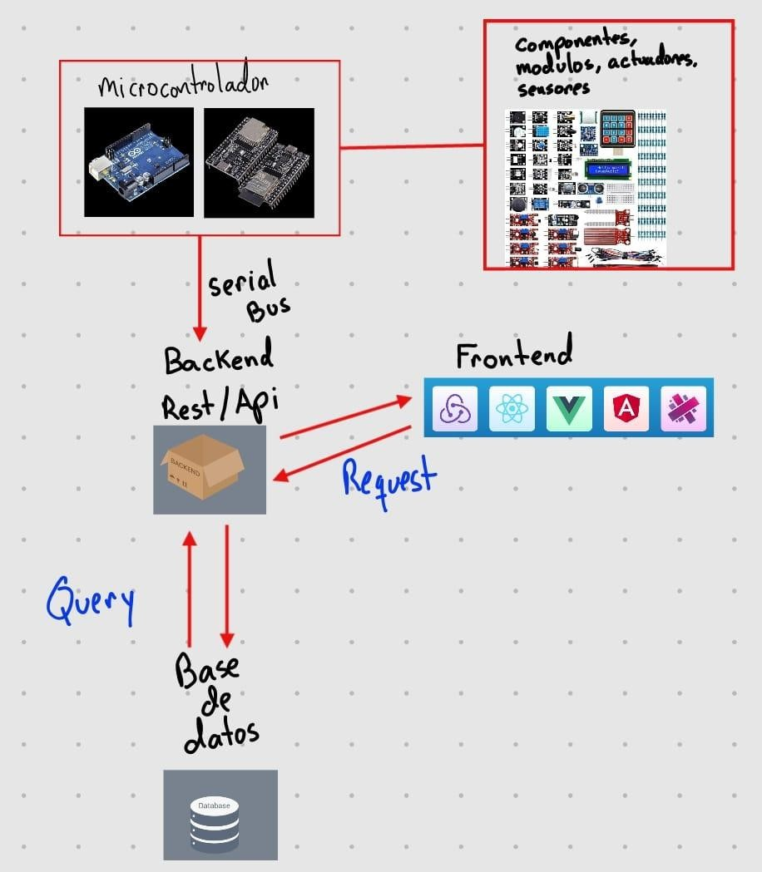
Durante esta práctica se deberán recolectar datos del sensor ultrasónico y enviarlos por WiFi al backend local. El estudiante deberá definir el uso de interrupciones o FreeRTOS para facilitar la gestión de tareas: lectura del sensor, control de motores, control del servomotor, actualización de LCD, alarmas y envío de datos por WiFi.

Vista visual
Los usuarios deben poder acceder a una versión digitalizada del estado del robot CleanBot desde sus dispositivos móviles o laptops.
También desean llevar un historial de sesiones de limpieza, ver sensores activos y el estado del robot en tiempo real.

Ejemplo de ficha:
Pantalla / funcionalidad | Descripción
Dashboard en tiempo real | Distancia detectada, estado del robot, sensores activos, alertas y último movimiento.
Ficha de registro de sesión | Formulario para registrar inicio de limpieza, identificador del robot, operador, zona y observaciones.
Historial de sesiones | Listado de sesiones de limpieza con fecha, duración, obstáculos detectados y alarmas.
Registro de alarmas | Bitácora de eventos críticos, por ejemplo: “Obstáculo crítico a las 14:00”, “Atasco detectado”, “Servomotor activado”.
Reportes PDF | Generación y descarga automática de un reporte con logo de la Facultad/Proyecto, datos del técnico autenticado, resumen de sesiones actuales, historial de distancias máximas/mínimas del día y registro de alarmas.

Ejemplo de ficha de sesión:

Campo | Ejemplo
ID de sesión | SES-2027-001
Robot | CleanBot-01
Operador | [Nombre del técnico]
Zona | Sala / pasillo
Fecha y hora de inicio | 15/02/2027 10:00
Distancia mínima detectada | 8 cm
Alarmas registradas | 2
Estado final | Finalizado con éxito

Encapsulamiento
El estudiante deberá llevar al nivel Producto Mínimo Viable al finalizar el curso sobre este proyecto. Es decir, deberá poder presentar el producto a inversores, competencias, etc. Es debido a esto que se le recomienda utilizar un encapsulado en el que no se vean los cables del dispositivo, solamente la conexión al computador. Se recomienda utilizar el siguiente casing:
https://www.thingiverse.com/search?q=arduino+case&page=1

Alcance de la práctica
Obligatorio:

    - Conectar y validar individualmente cada componente mencionado en la práctica.
    - Implementar la lógica de control automático por umbrales de distancia: detener o girar motores DC si se detecta obstáculo a menos de 10 cm; activar mecanismo elevador (servomotor) ante desniveles.
    - Programar la rotación periódica del servomotor simulando el giro de los huevos.
    - Mostrar temperatura, humedad y estado del sistema en la pantalla LCD en tiempo real.
    - Transmitir los datos por WiFi HTTP/REST hacia el backend local.
    - Activar el buzzer y los LEDs como alarma ante condiciones críticas: colisión inminente, atasco o distancia fuera de rango seguro.
    - Activar el buzzer como alarma ante condiciones críticas (sobrecalentamiento o humedad fuera de rango).
    - Visualizar el comportamiento del sistema mediante el Serial Plotter del Arduino IDE.
    - Documentar el circuito con diagrama Fritzing, Tinkercad, Proteus, wokwi o KiCad y el proceso de implementación con evidencias.

Requerimientos técnicos
La práctica se desarrollará en C++ con multitarea utilizando FreeRTOS o interrupciones sobre el Arduino IDE, y un entorno físico con los componentes electrónicos indicados. La solución deberá demostrar comprensión de:
    - Lectura del sensor ultrasónico HC-SR04 mediante pulsos digitales.
    - Control de actuadores: driver L298N para motores DC, PWM para servomotor, relé para encendido/apagado y buzzer para alarmas.
    - Conteo de obstáculos detectados y registro de sesiones de limpieza.
    - Sistema de alerta sonoro y visual.
    - Comunicación I2C para pantalla LCD 16x2.
    - Lógica de control ON/OFF por umbrales predefinidos.
    - Comunicación WiFi mediante HTTP/REST y envío de datos en formato JSON.
    - Base de datos para persistir sesiones, distancias y alarmas.
    - Esquemática electrónica.
    - Funcionalidad del REST API.
    - Uso del Serial Plotter para análisis del comportamiento dinámico del sistema, únicamente como herramienta de depuración local.
    - Uso de interrupciones o FreeRTOS para gestionar tareas concurrentes.

Repositorio de Github
Todo el código utilizado y la documentación deberá ser subido a un repositorio de GitHub. En la entrega sólo deberá contener el link del repositorio, esto con el fin de evitar inconvenientes por el tamaño de los archivos al momento de la entrega. Se utilizará el mismo repositorio, solo se deberá de almacenar en la nueva Carpeta de Práctica 1.
- Agregar al usuario del auxiliar como colaborador a su repositorio de github:
Grupos # - #: [usuario auxiliar]
Grupos # - #: [usuario auxiliar]

- Para distribuir la carga de trabajo cada integrante del grupo debe de realizar al menos 2 commits durante el desarrollo de la práctica.
- Todo código o documento que no se encuentre en el repositorio no será tomado en cuenta para la calificación.

Restricciones
- MicroControlador: el proyecto debe ser realizado con un microcontrolador. Si no se cumple, se aplica -100%.
- Protocolo del semestre: la comunicación principal debe ser por WiFi (HTTP/REST). UART/USB solo se permite para depuración local y carga de código. No se acepta UART como enlace principal de datos.
- Documentación: la documentación debe estar completa o se recibe una penalización del 20%.
- Encapsulación: el proyecto debe ser encapsulado; cables y sensores deben estar dentro de una maqueta o prototipo.
- Entrega tardía: se deberán mandar todos los entregables y commits en la fecha establecida. De no ser así, se tendrá una penalización del 50%.

Documentación
La documentación deberá de realizarse en formato Markdown en el README del repositorio de la práctica, dicho lo anterior se solicita:
- Descripción de la Solución
- Capas del Framework IoT
- Fotografías del prototipo (mockup, proceso de elaboración y prototipo final)
- Mockups de la Aplicación Web/Móvil
- Fotografías de desarrollo y conexiones con Fritzing o Proteus, Kicad, TinkerCad, wokwi. (Diagramado de Conexiones)
- Diagrama de Arquitectura de Software
- Captura y explicación de implementación de multitarea utilizando FreeRTOS o interrupciones.
- API Contracts.
- Fotografías del prototipo físico operando
- Captura de github sobre los commits.
- Manual de Usuario.

Entregables

Tipo | Descripción
Código fuente | Sketch en C++ para Arduino IDE con implementación completa, organizado en funciones modulares y comentado.

Diagrama de conexión | Esquema eléctrico del circuito en IDE preferencia del estudiante, mostrando todos los componentes conectados al microcontrolador
Documento técnico | Informe en markdown como se solicitó en el apartado de documentación.
Evidencias de funcionamiento | Capturas del Serial Plotter mostrando temperatura y humedad en tiempo real, y fotografías del prototipo físico operando
Repositorio Git | Repositorio organizado con código fuente, diagrama, documentación y evidencias, con commits progresivos que evidencien el desarrollo

Material de apoyo
- Documentación oficial de la biblioteca Adafruit DHT Sensor Library para Arduino.
- Referencia de la biblioteca LiquidCrystal_I2C para pantalla LCD 16x2 con módulo I2C.
- Documentación de la biblioteca Servo.h para control de servomotores.
- Guías de uso de módulos relé con Arduino para control de actuadores de alta corriente.
- Documentación de IDE preferente del estudiante para elaboración de diagramas de conexión.
- Serial Plotter del Arduino IDE para visualización de datos en tiempo real.

Recursos y herramientas a utilizar
- Arduino UNO o ESP32 como microcontrolador principal. Guía de inicio: https://www.arduino.cc/en/Guide
- Sensor DHT11 o DHT22 para lectura de temperatura y humedad. Tutorial: https://randomnerdtutorials.com/esp32-dht11-dht22-temperature-humidity-sensor-ard uino-ide/
- Arduino IDE para programación en C++. Descarga: https://www.arduino.cc/en/software
- Visual Studio Code para programación en C++. Descarga: https://code.visualstudio.com/
- Antigravity IDE para programación en C++. Descaga:

https://antigravity.google/product
- Biblioteca Adafruit DHT Sensor Library para integración del sensor. Repositorio: https://github.com/adafruit/DHT-sensor-library
- Biblioteca LiquidCrystal_I2C para control de la pantalla LCD 16x2. Repositorio: https://github.com/johnrickman/LiquidCrystal_I2C
- Biblioteca Servo.h para control del servomotor. Referencia oficial: https://www.arduino.cc/reference/en/libraries/servo/
- Fritzing para elaboración de diagramas de conexión. Descarga: https://fritzing.org/download/
- KiCad para elaboración de diagramas de conexión. Descarga: https://www.kicad.org/download/
- Woki para elaboración de diagramas de conexión. Descarga: https://wokwi.com/
- TinkerCad para elaboración de diagramas de conexión. Descarga: https://www.tinkercad.com/
- GitHub para control de versiones y entrega del proyecto. https://github.com/

Cronograma

Tipo | Fecha Inicio | Fecha Fin
Asignación de práctica | 1/02/2027 | 15/02/2027
Entrega final | 15/02/2027 | 16/02/2027
Calificación | 16/02/2027 | 16/02/2027

Rúbrica de Calificación

Requisitos para optar a la calificación
Antes de la evaluación de la práctica, los estudiantes deben cumplir con los requisitos que se indiquen en esta sección.

Tema | Descripción | Cumple (Si/No)
Cumplimiento de la tecnología establecida | La solución debe desarrollarse en C++ para Arduino IDE y ejecutarse sobre el hardware definido
Uso de componentes requeridos | Debe evidenciarse el uso del sensor DHT, servomotor, relé, buzzer y pantalla LCD en el prototipo físico
Modularidad del código | El código debe tener implementacion de multitarea utilizando FreeRTOS o interrupciones.
Documentación obligatoria | Debe presentarse informe técnico como se detallo en el apartado de documentación
Funcionalidad mínima | El prototipo debe ejecutarse correctamente.
Funcionalidad Api | La REST/API debe ser funcional y debe de contar con una base de datos.

Resumen de Puntuaciones
Software – Introducción a la Programación 1

Área | Puntos Totales | Puntos Obtenidos
1. Capa física
Visualización en tiempo real de sensores | 10
Integración y control de actuadores | 10

Funcionalidad de Control y Prototipado | 20
Sub-Total Habilidades | 40
2. Capa de aplicación
Capa lógica de plataforma IoT | 15
Capa de aplicación del frontend y backend | 15
Capa de aplicación con generación de informes | 15
Documentación | 10
Preguntas | 5
Sub-Total Conocimiento | 60
TOTAL | 100

Detalle de la Calificación
En este apartado se deberá usar la siguiente plantilla para la rúbrica que debe tener obligatoriamente el criterio de evaluación, el rango de calificación Satisfactorio (100%–61%) y el rango de necesita mejorar (60%–0%).

 | Criterio/Nivel |  |  | Nivel de evaluación
No. | Criterio de evaluación | Punteo  maximo |  | Satisfactorio  1 00% - 61 % | Necesita mejorar  60% - 0% | Punteo  Obtenido
1 | Capa Física | 40
Visualización en tiempo real de sensores |  | 1 0
1 .1 | Visualización en tiempo real de sensores | 6 | Descripción | El circuito está correctamente ensamblado, todos los componentes responden según lo esperado y el prototipo físico es estable y correcta lectura de temperatura y humedad | El circuito presenta errores de conexión, componentes sin respuesta o una integración física deficiente que impide el correcto funcionamiento.
1 .1 | Visualización en tiempo real de sensores | 6 | Rango del  punteo | 6 - 3/ | 2 - 0/
1 .2 | Visualización en tiempo real de sensores | 2 | Descripción | El componente o módulo LCD debe de tener una vista clara, los datos tienen que ser entendibles a la vista del espectador, junto al serial plotter. | La vista no es clara, no se distinguen los datos y no tiene conexión de lo que se muestra en la LCD con el Serial Plotter.

 |  |  | Rango del  punteo | 2 - 1 / | 0/
1 .3 | Visualización en tiempo real de sensores | 2 | Descripción | La medición tienen que mantener un rango para que se precisa y estable, para el momento de aumentar el calor ver que actuadores o sensores puede tomar como precaución | La medición no es precisa y estable, por lo cual los otros sensores no funcionaron cuando cambia la presión de temperatura
1 .3 | Visualización en tiempo real de sensores | 2 | Rango del  punteo | 2 - 1 / | 0/
Integración y control de actuadores |  | 10
2.1 | Integración y control de actuadores | 5 | Descripción | Uso correcto posicionamiento e integración de sensores DHT y actuadores (relé, servomotor, buzzer, final carrera o placa de presión), conteo de libres espacios | Mal uso de los sensores, actuadores o módulos, no se implementaron todos los módulos y respectiva lógica.
2.1 | Integración y control de actuadores | 5 | Rango del  punteo | 5 - 3/ | 2 - 0/
2.2 | Integración y control de actuadores | 5 | Descripción | Uso correcto de la lógica de control automático por umbrales (calefacción, ventilación, alarma) y rotación periódica del servomotor | Mal uso de los sensores, actuadores o módulos, no se implementaron todos los módulos y respectiva lógica.
2.2 | Integración y control de actuadores | 5 | Rango del  punteo | 5 - 3/ | 2 - 0/

Funcionalidad de  Control y Prototipado |  | 20
3.1 | Funcionalidad de Control y Prototipado | 3 | Descripción | Demostración de uso multitasking (attachInterrupt() para interrupciones o void Task() para FreeRTOS) | No implementa o explico correctamente el uso de multitasking o FreeRTOS
3.1 | Funcionalidad de Control y Prototipado | 3 | Rango del  punteo | 3 - 1 / | 0/
3.2 | Funcionalidad de Control y Prototipado | 3 | Descripción | Uso mínimo de 2 interrupciones o FreeRTOS (Si no cumple finaliza calificación) | Se penaliza un -1 00% la calificación y se finaliza la calificación.
3.2 | Funcionalidad de Control y Prototipado | 3 | Rango del  punteo | 3 - 1 / | 0/
3.3 | Funcionalidad de Control y Prototipado | 9 | Descripción | Encapsulado estético y profesional que demuestre tiempo invertido y creatividad | La maqueta no cumple con todo el apartado solicitado en el enunciado.
3.3 | Funcionalidad de Control y Prototipado | 9 | Rango del  punteo | 9 - 5/ | 4 - 0/
3.4 | Funcionalidad de Control y Prototipado | 5 | Descripción | Encapsulado impreso en 3D, tiene que ser visible a la vista y funcional con los sensores. | La maqueta no tiene ningún impreso 3D
3.4 | Funcionalidad de Control y Prototipado | 5 | Rango del  punteo | 5 - 1 / | 0/

Sub-Total de Puntos |  | 40
4 | Capa de Aplicación | 60
Nivel básico |  | 15
4.1 | Nivel básico | 5 | Descripción | Correcta visualización en tiempo real de datos y sensores activos en el Frontend | Mala implementación visual de la página web, no concuerda los datos en tiempo real y los sensores no dan la lógica.
4.1 | Nivel básico | 5 | Rango del  punteo | 5 - 3/ | 2 - 0/
4.2 | Nivel básico | 5 | Descripción | Uso correcto de un formulario de registro  / ficha de identificación del huevo rotulado | Mal implementación del formulario no se entiende, los datos no corresponden al formulario.
4.2 | Nivel básico | 5 | Rango del  punteo | 5 - 3/ | 2 - 0/
4.3 | Nivel básico | 5 | Descripción | Uso correcto de validación de datos y control de errores en los formularios | Mal implementación del formulario los datos no concuerdan con el control de errores
4.3 | Nivel básico | 5 | Rango del  punteo | 5 - 3/ | 2 - 0/

Nivel Avanzado |  | 15
5.1 | Nivel Avanzado | 7 | Descripción | Uso correcta de generación y descarga automática de reporte PDF (logo, técnico, resumen de lotes, historial de temperaturas máx/mín, registro de alarmas) | No implementó formato automático de reportes y el formato no cuenta con lo solicitado en la documentación.
5.1 | Nivel Avanzado | 7 | Rango del  punteo | 7 - 3/ | 2 - 0/
5.2 | Nivel Avanzado | 5 | Descripción | Buena integración del hardware con el software donde tiene calidad,integridad y creatividad del FrontEnd | La implementación de Frontend no tiene ninguna concordancia con lo solicitado del enunciado
5.2 | Nivel Avanzado | 5 | Rango del  punteo | 5 - 3/ | 2 - 0/
5.3 | Nivel Avanzado | 3 | Descripción | Uso correcto de validación desde un dispositivo móvil o tablet | No se puede visualizar en un dispositivo móvil o tablet correctamente.
5.3 | Nivel Avanzado | 3 | Rango del  punteo | 3 - 1 / | 0/
Capa de Plataforma IoT |  | 15
6.1 | Capa de  Plataforma IoT | 8 | Descripción | Uso correcta de exposición de RESTful API funcional en red local | No implementa correctamente Restful api funcional.
6.1 | Capa de  Plataforma IoT | 8 | Rango del  punteo | 8 - 4/ | 3 - 0/

6.2 | Capa de  Plataforma IoT | 7 | Descripción | Uso y correcta persistencia en base de datos (lotes / huevos registrados) | No se implementó correctamente persistencia en base de datos (lotes / huevos registrados)
6.2 | Capa de  Plataforma IoT | 7 | Rango del  punteo | 7 - 4/ | 3 - 0/
Documentación |  | 10
7.1 | Descripción de la Solución | 1 | Descripción | El estudiante tiene que explicar con este proyecto como puede solucionar el problema planteado. | No pudo detallar o encontrar la solución del problema.
7.1 | Descripción de la Solución | 1 | Rango del  punteo | 1 / | 0/
7.2 | Diagrama de Capas del Framework IoT | 1 .5 | Descripción | Uso correcto de la conexión se hizo como el diagrama general. | No implementó el diagrama general.
7.2 | Diagrama de Capas del Framework IoT | 1 .5 | Rango del  punteo | 1 .5 / | 0/
7.3 | Mockups del  Prototipo físico | 0.5 | Descripción | Se detalló la maqueta antes de implementarla físicamente. | No cumplio el diseño de la maqueta antes de implementarla físicamente.
7.3 | Mockups del  Prototipo físico | 0.5 | Rango del  punteo | 0.5/ | 0/

7.4 | Fotografías del proceso de elaboración | 0.5 | Descripción | Se agregaron imágenes de la carcasa cuando se elaboró la maqueta. | No agregaron imágenes de la carcasa cuando se elaboró la maqueta.
7.4 | Fotografías del proceso de elaboración | 0.5 | Rango del  punteo | 0.5 / | 0/
7.5 | Fotografías del  prototipo final | 0.5 | Descripción | Se agregaron imágenes de la carcasa cuando se finalizó la maqueta. | Se agregaron imágenes de la carcasa cuando se finalizó la maqueta.
7.5 | Fotografías del  prototipo final | 0.5 | Rango del  punteo | 0.5 / | 0 /
7.6 | Mockups de la Web App / Móvil | 0.5 | Descripción | Se implementa correctamente la creación del mockup de la web App/móvil | No se implementan correctamente la creación del mockup de la web App/móvil
7.6 | Mockups de la Web App / Móvil | 0.5 | Rango del  punteo | 0.5 / | 0 /
7.7 | Diagrama de  Conexiones | 1 | Descripción | Se implementó el diagrama electrónico como se solicita en cualquier programa Fritzing / Proteus / KiCad / Wokwi / TinkerCad | No se implementó el diagrama electrónico como se solicita .
7.7 | Diagrama de  Conexiones | 1 | Rango del  punteo | 1 / | 0 /

7.8 | Diagrama de Arquitectura de Software | 0.5 | Descripción | Demostración de cómo se implementó la arquitectura donde se hace constar que lenguajes se usaron. | No sé demostración de cómo se implementó la arquitectura.
7.8 | Diagrama de Arquitectura de Software | 0.5 | Rango del  punteo | 0.5 / | 0 /
7.9 | Diagrama de  Automatización | 1 | Descripción | Explicación correcto de la automatización con interrupciones o Tasks | No pudo explicar correctamente el uso automatización con interrupciones o Tasks
7.9 | Diagrama de  Automatización | 1 | Rango del  punteo | 1 / | 0/
7.1 0 | Documentación  de la API | 0.5 | Descripción | Se tiene que documentar los endpoint que utilicen como lo hagan queda a la discreción del estudiante. | No realizó ninguna documentación
7.1 0 | Documentación  de la API | 0.5 | Rango del  punteo | 0.5 / | 0/
7.1 1 | Manual de  Usuario | 1 | Descripción | Se implementó correctamente el funcionamiento del uso del prototipo y funcionamiento de la API | No hay explicación correctamente el funcionamiento del uso del prototipo y funcionamiento de la API
7.1 1 | Manual de  Usuario | 1 | Rango del  punteo | 1 / | 0/

7.1 2 | Repositorio Git | 1 .5 | Descripción | Capturas de commits en GitHub evidencia de que han trabajo | No hay capturas de commits en GitHub evidencia de que han trabajo
7.1 2 | Repositorio Git | 1 .5 | Rango del  punteo | 1 .5 / | 0 /
Preguntas |  | 5
8.1 | Preguntas | 1 .5 | Descripción | Cada integrante del grupo contexto correctamente la pregunta. | No contestaron correctamente la pregunta.
8.1 | Preguntas | 1 .5 |  | 5 - 1 / | 0 /
Sub-Total de Puntos |  | 60
Total |  | 100

Comentarios Generales

